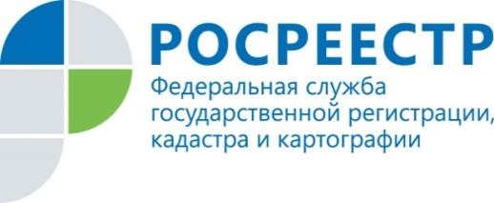 | Почему земельный участок не отображается на публичной кадастровой карте?

Управление Росреестра по Курской области разъясняет, что делать, если земельный участок не отображается на публичной кадастровой карте.
Публичная кадастровая карта - это справочно-информационный ресурс для предоставления пользователям сведений государственного кадастра недвижимости на территории Российской Федерации, размещенный на официальном сайте Росреестра (https://pkk.rosreestr.ru/).

Земельный участок на кадастровой карте может отсутствовать по нескольким причинам:
1. Земельный участок не был поставлен на государственный кадастровый учет в установленном законом порядке;
2. У земельного участка отсутствуют четко установленные границы, т.е. правообладателем не проведено межевание.

Также узнать, проводилось межевание земельного участка или нет, можно в выписке из Единого государственного реестра недвижимости (ЕГРН) «Об основных характеристиках и зарегистрированных правах». Получить выписку можно в МФЦ, а также на сайте Росреестра https://rosreestr.gov.ru/. Если в выписке из ЕГРН отмечено, что границы земельного участка не установлены, то правообладателю необходимо обратиться к кадастровому инженеру, который проведет кадастровые работы и подготовит межевой план. После того, как межевой план будет готов, собственнику земельного участка необходимо обратиться в офисы МФЦ с заявлением о государственном кадастровом учете изменений, приложив межевой план.

Также, возможно направление указанного заявления в электронном виде с использованием сервиса «Личный кабинет» на официальном сайте Росреестра https://rosreestr.gov.ru/.

Установление границ земельного участка, закрепление их на местности позволит избежать земельных споров и защитить права собственников.

С уважением,
Башкеева Анастасия Алексеевна,
Пресс-секретарь Управления Росреестра по Курской области
Тел.: +7 (4712) 52-92-75
моб.: 8 (919) 213-05-38
Bashkeyeva@r46.rosreestr.ru

